Коя клавишна комбинация използваме за търсене? – Ctrl + F
По какъв начин можем да филтрираме информация в Windows?
А) по име:
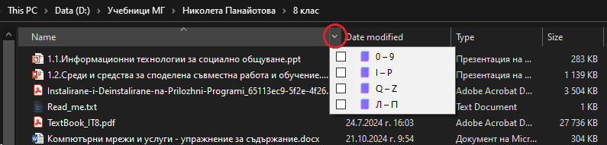
Б) по дата
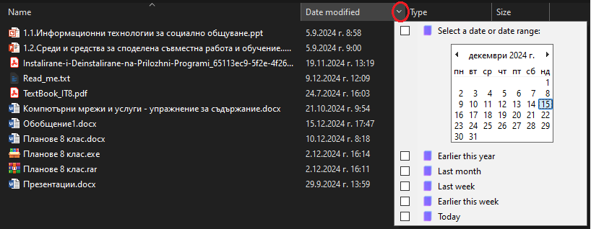
В) по тип/разширение
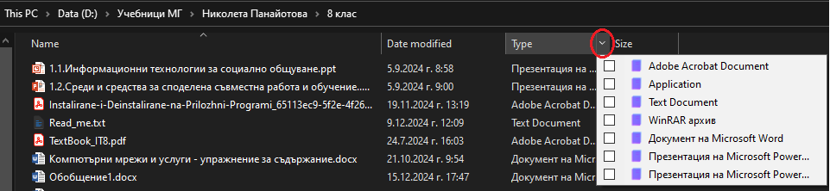
Г) по размер
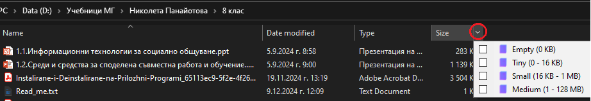
3. Въпроси:
* За създател на първия компютър се счита Джон Атанасов.
* Според принципите на Джон фон Нойман, процесорът работи в двоична бройна система – само с 0 и 1.
* Централният процесор се състои от управляващо, аритметико-логическо устройство и регистри.
* Тактова честота е характеристика на процесора.
* Честота на опресняване е характеристика на монитора.
* Кеш паметта е вградена бързодействаща памет.
* Компютърните дискови памети, които познаваме и използваме за четене и запис са: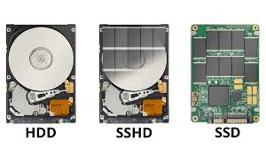
* Вътрешна памет:
- ROM – Read Only Memory – само за четене, постоянна системна вградена памет
- RAM – Random Access Memory – временна памет за ползване от програмите
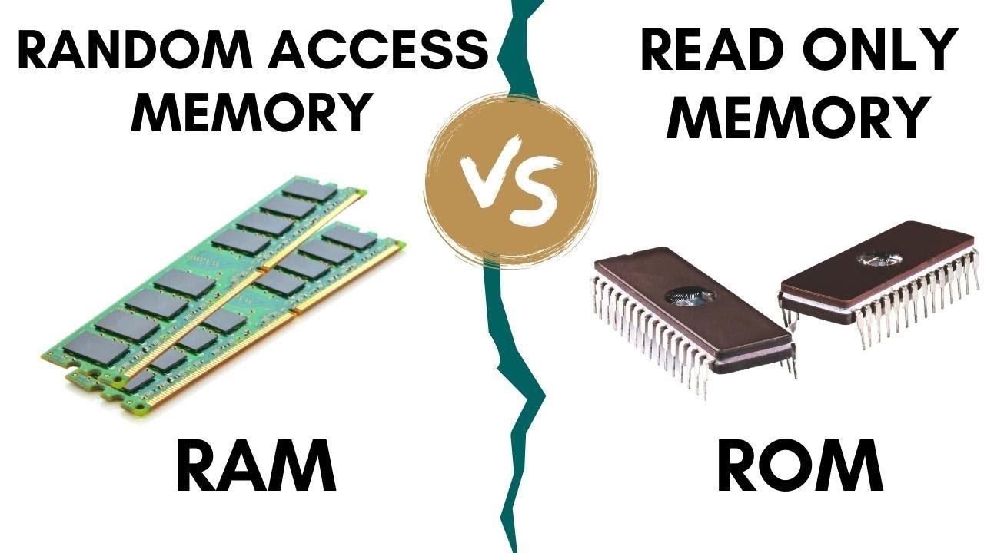
(8-16-32 GB)

* При персоналните компютри PC най-често се използва ОС Windows, докато сървърите използват предимно Linux:

* Драйверът е програмен софтуер, чрез който допълнително хардуерно устройство работи правилно.
* Най-бързата памет е: Кеш паметта на процесора.
* Поколения мобилни мрежи Generations:
- 1 G – аналогови, само звук
- 2 G – цифрови, звук, текст, картинка, видео, т.е. SMS, MMS
- 3 G – всичко досега + интернет
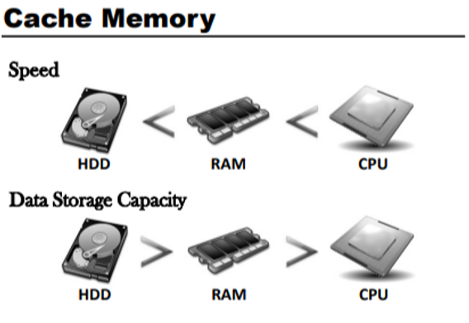
* Архивиращите програми включват 2 процеса:
- архивиране = пакетиране,
- компресиране = свиване (повторенията се заменят с код).
Да се попълнят двата теста от учебника досега!

